**SC4 SDK Document**

내용

**1.** **개요** 2

**2.** **Sample Application flow** 3

**3.** **Sample App 사용하기** 4

**3.1** **Sample Application 개발 환경 및 빌드하기** 5

**4.** **API 설명** 7

**4.1** **void SC4_Set_Callback(Func<string, int> func)** 7

**4.2** **public List<string> SC4_Scan_Devices()** 7

**4.3** **public int SC4_Connect_Device(string strDevice)** 7

**4.4** **public int SC4_Is_Connected(string strDevice)** 8

**4.5** **void SC4_WriteCommand(string strCommand)** 8

**4.6** **public void SC4_DFU(string dfu_ap_dat_file_name, string dfu_ap_bin_file_name)** 9

**4.7** **public void SC4_Disconnect()** 9

**4.8** **public void SC4_Get_DFU_Progress()** 9

1. **개요**

* SC4 Protocol 구현을 위한 Api를 설명한다.
* SDK는 C# Class Library(DLL)과 이를 이용한 Sample Application으로 구성되어 있다.
* Sample Application에서는 Device 설정 (모드, Unit, Club 변경 등)과 BLE F/W upgrade(DFU)를 수행하는 예를 보여준다.

1. **Sample Application flow**

**Initialize :**

Device나 Library에서 보내주는 message를 받을 **Callback** 함수를 등록한다.

**Scan :**

SC4 Device를 scan 한다.

**Connect :**

SC4 Device를 연결한다.

**Check Connection :**

SC4 Device가 연결되어 있는지 체크한다.

**Callback 함수 :**

* Device에 보내주는 protocol message를 받아 처리한다.
* Library에서 보내주는 message를 받아 처리한다.

**Write Command :**

Protocol 문서에 있는 Request string을 Device에 전송한다.

**Disconnect :**

SC4 Device 연결을 해제한다.

종료

1. **Sample App 사용하기**

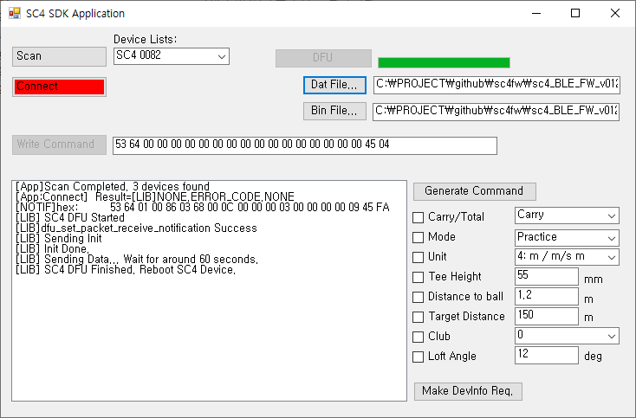

* 프로그램을 실행한다.
* Scan 버튼을 Click SC4 Device를 찾는다.
* Connect 버튼을 Click하여 Device를 연결한다. 이 버튼은 연결되면 green, 연결되지 않으면 red 색이 된다.
* 우측 하단의 device setting menu에서 원하는 device 설정 체크박스를 선택하고 값을 설정한 후, “Generate Command” 버튼을 click 하면 “Write Command” 버튼 옆에 protocol command가 표시된다.
* “Write Command” 버튼을 클릭하여 protocol string을 전달한다.
* List 창에는 Device 또는 Library에서 보내는 메시지가 표시된다.
* SC4 Device에서 설정 값이 바뀌면 List에 Device에서 보내오는 protocol string이 표시 된다.
* FW update를 하고자 하면 Dat/Bin 파일을 선택한 후 DFU 버튼을 클릭한다.
  1. **Sample Application 개발 환경 및 빌드하기**
* **IDE** 
  + Visual Studio 2022
* **Sample Application 구성**

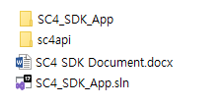

* + SC4 SDK Document.docx
    - SDK 설명 문서
  + SC4_SDK_App.sln
    - solution project file
  + SC4_SDK_App
    - Sample Application sources
  + sc4api
    - SDK dll
* **Sample Application 빌드하기**
  + Visual Studio 2022를 이용하여 solution을 open
  + SDK Api dll 등록
    - SDK dll (sc4_ble.dll)을 참조에 등록한다.
    - Reference – Add Reference… 선택
  + build 후 실행

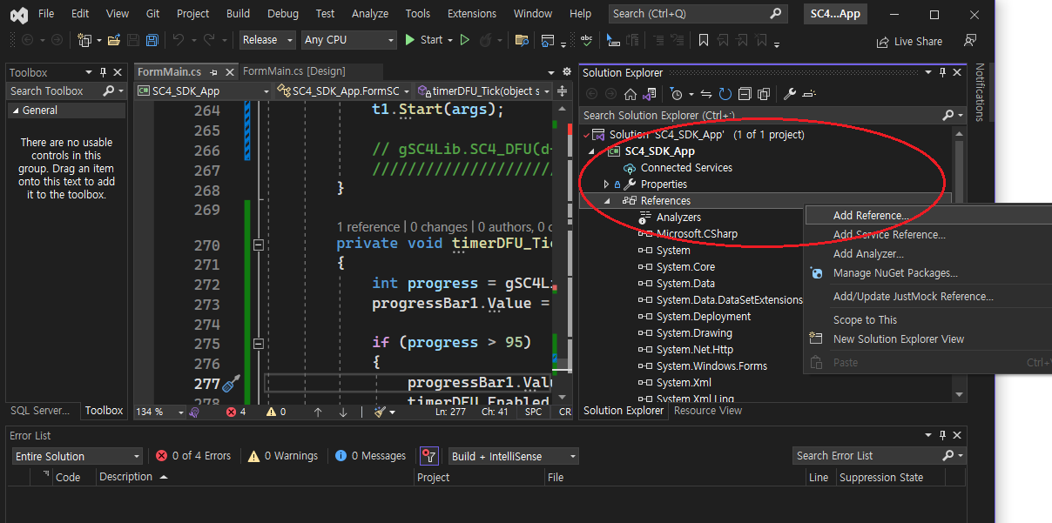

* + - Browse.. 클릭하여 sc4api/sc4_ble.dll 선택 하고 OK 버튼 클릭

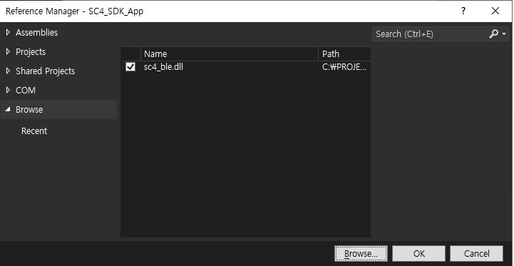

* + - Reference에 sc4_ble가 추가된다.

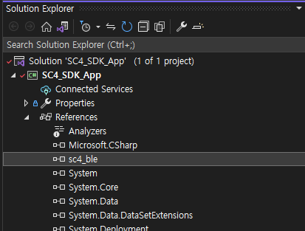

1. **API 설명**
   1. **void SC4_Set_Callback(Func<string, int> func)**

* Description
  + Device 나 Library의 Message를 받을 Application의 callback 함수를 등록한다.
  + callback 함수 예: public int Process_Notification_Callback(string strResult)
* Parameters
  + string strResult
    - Device에서 보내주는 protocol string
      * [NOTIF]xxx protocol string
    - Library에서 보내주는 message
      * [LIB]message string
  1. **public List<string> SC4_Scan_Devices()**
* Description
  + SC4 Device를 검색한다.
  + 검색된 SC4 Device는 List형식으로 Return 된다.
* Parameters
  + 없음
* Return
  + SC4 Device의 List
  1. **public int SC4_Connect_Device(string strDevice)**
* Description
  + SC4 Device를 연결한다.
* Parameters
  + string strDevice
    - 검색된 SC4 Device 이름
* Return
  + Connection 상태
    - 0: Connected
    - 1: Failed
  1. **public int SC4_Is_Connected(string strDevice)**
* Description
  + SC4 Device가 connect 되어 있는지 체크한다.
  + SC4_Connect_Device() api를 call 한 후에 사용한다.
* Parameters
  + string strDevice
    - 연결 체크할 SC4 Device 이름
* Return
  + Connection 상태
    - 0: Connected
    - 1: Failed
  1. **void SC4_WriteCommand(string strCommand)**
* Description
  + SC4에 Protocol string을 보낸다.
* Parameters
  + string strCommand
    - protocol 문서에 나와 있는 20 bytes command string
  1. **public void SC4_DFU(string dfu_ap_dat_file_name, string dfu_ap_bin_file_name)**
* Description
  + SC4 BLE Firmware Update를 수행한다.
  + Firmware Update 수행 시간은 대략 1분 내외이다
* Parameters
  + string dfu_ap_dat_file_name
    - DFU dat file 이름
  + string dfu_ap_bin_file_name
    - DFU bin file 이름
  1. **public void SC4_DFU1(string dfu_ap_dat_file_name, string dfu_ap_bin_file_name, string DFUCommand)**
* Description
  + SC4 BLE Firmware Update를 수행한다.
  + Firmware Update 수행 시간은 대략 1분 내외이다
* Parameters
  + string dfu_ap_dat_file_name
    - DFU dat file 이름
  + string dfu_ap_bin_file_name
    - DFU bin file 이름
  + string DFUCommand
    - DFU모드 설정 command

(“53 75 00 00 00 00 00 00 00 00 00 00 00 00 00 00 00 00 45 F3” 값을 사용한다. Command가 변경될 경우 변경된 command를 사용하면 된다.)

* 1. **public void SC4_Disconnect()**
* Description
  + SC4 Device를 연결해제한다.
* Parameters
  + 없음
  1. **public void SC4_Get_DFU_Progress()**
* Description
  + Device Firmware Update시에 download 진행율을 return 한다. (0~100%)
* Parameters
  + 없음